Итоговая контрольная работа за курс 8 класса, 2014г

6 вариант
Часть 1
Модуль «Алгебра»
- Найдите значение выражения $6∙{\left(\frac{1}{3}\right)}^{2}-8∙\frac{1}{3}$

Ответ: .

- Известно, что a>b. Какое из указанных утверждений неверно?
1) 2a>2b 2) 2+a>2+b 3) 2-b<2-a 4) a-b>0
Ответ: .

- Какому промежутку принадлежит число √67?
1)[7;8] 2) [9;10] 3) [6;7] 4) [8;9]

Ответ: .
- Решите систему уравнений $\left\{\begin{aligned}4x-2y=2 \\ 2x+y=5\end{aligned}\right.$

Ответ: .

- Решите уравнение x²+3x-18=0

Ответ: .

- Вычислите: $\frac{4^{7}∙4^{-4}}{4^{4}}$

Ответ: .
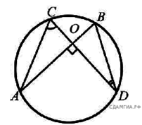
Модуль «Геометрия»
- Точки A, B, C и D лежат на одной окружности так, что хорды AB и СD взаимно перпендикулярны, а ∠BDC = 25°. Найдите величину угла ACD.

Ответ: .

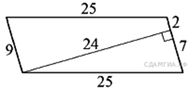
- Найдите площадь параллелограмма, изображённого на рисунке.

Ответ: .
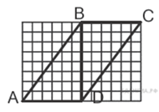
- На рисунке изображен параллелограмм ABCD. Используя рисунок, найдите cos BAD.

Ответ: .

- Какие из следующих утверждений верны?
1) Через любые три точки проходит не более одной окружности.
2) Если расстояние между центрами двух окружностей больше суммы их диаметров, то эти окружности не имеют общих точек.
3) Если радиусы двух окружностей равны 3 и 5, а расстояние между их центрами равно 1, то эти окружности пересе­каются.
4) Если дуга окружности составляет 80°, то вписанный угол, опирающийся на эту дугу окружности, равен 40°.
Если утверждений несколько, запишите их через точку с запятой в порядке возрастания.

Ответ: .

- На каком расстоянии (в метрах) от фонаря стоит человек ростом 1,8 м, если длина его тени равна 9 м, высота фонаря 5 м?
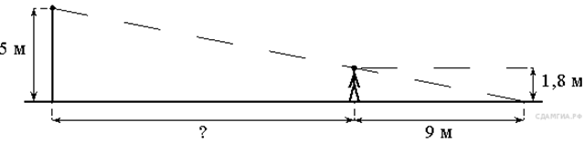

Ответ: .

2 часть

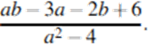
- (2 балла) Упростить выражение:

- (2 балла) В трапеции АВСD боковые стороны AB и CD равны, CH — высота, проведённая к большему основанию AD. Найдите длину отрезка HD, если средняя линия KM трапеции равна 16, а меньшее основание BC равно 4.

